650. Из каждого миллиона атомов радиоактивного изотопа каждую секунду распадается 200 атомов. Определить период полураспада Т_{1/2} изотопа.

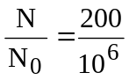  t = 1сек | Число атомов при распаде равно 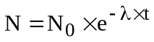, где постоянная распада 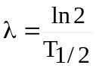. Число распавшихся атомов равно 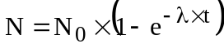  Тогда 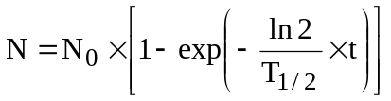, откуда период полураспада равен  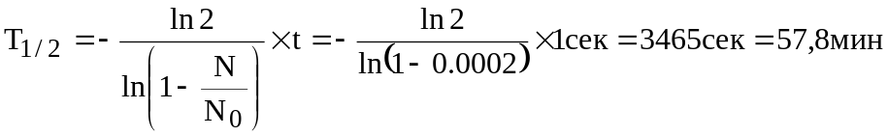.
T_{1/2} = ?

